Отчет по второму этапу проекта

Операциооные системы

Ничипорова Елена Дмитриевна

Содержание

# 1 Цель работы

Научиться добавлять файлы на сайт # Задание

Добавить на созданный на прошлой неделе сайт данные о себе: биографию, картинку, интересы, образование,а также сделать два поста

# 2 Выполнение лабораторной работы

* В папке blog запускаем hugo командой “~/bin/hugo server”(рис. 1)

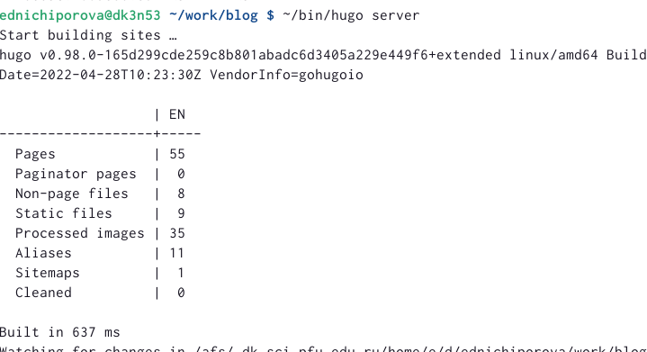

Рис. 1: Запуск hugo server

* Размещаем фотографию владельца сайта. Для этого переходим в каталог work->blog->content->autors->admin и меняем изобраение на свое(рис. 2)

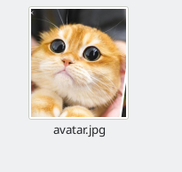

Рис. 2: Новое изображение

* Далее в документе маркдаун изменяем данные о себе:биографию(рис. **¿fig:003?**), интересы(рис. **¿fig:004?**) и образование(рис. **¿fig:002?**)

 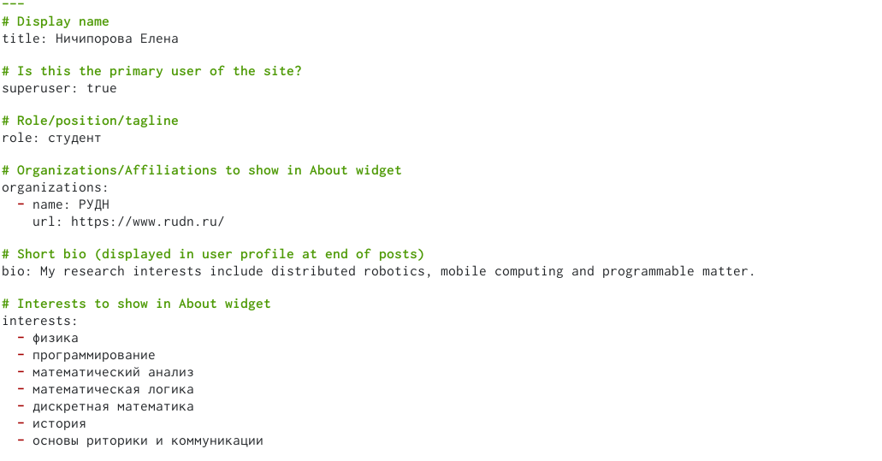 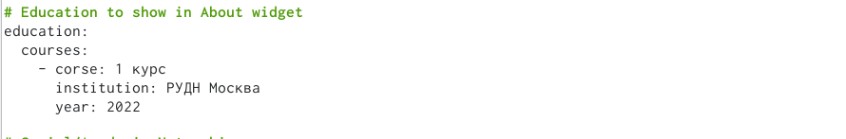

* Далее выходим из папки autors и заходим в папку post
* Пишем два поста: один о своей прошлой неделе, другой по одной из представленных на ТУИСе тем. Я выбрала тему “Управление версиями.Git.” Также я создала пробный пост example.(рис. **¿fig:005?**)

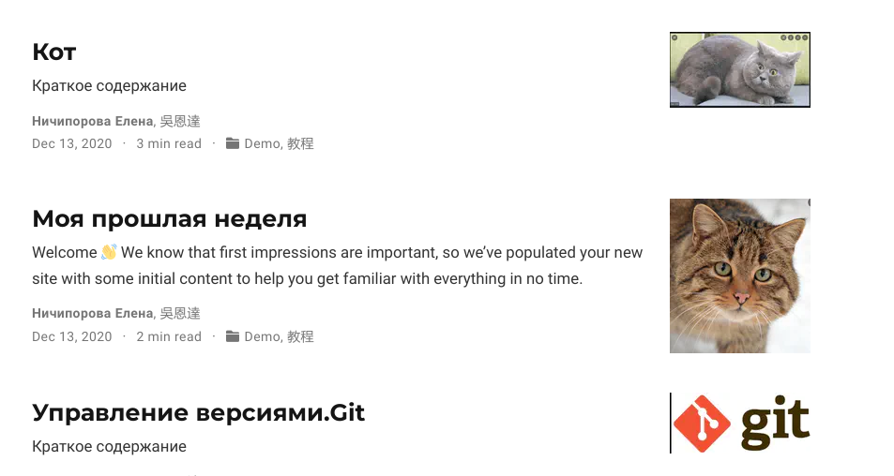 - После завершения всех измененийв папке blog запускаем ~/bin/hugo (рис. **¿fig:007?**)

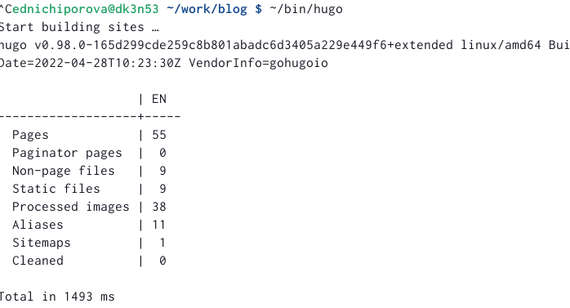 - Далее сохраняем все изменения как в папке blog(рис. 3), так и в папке public(рис. **¿fig:009?**)

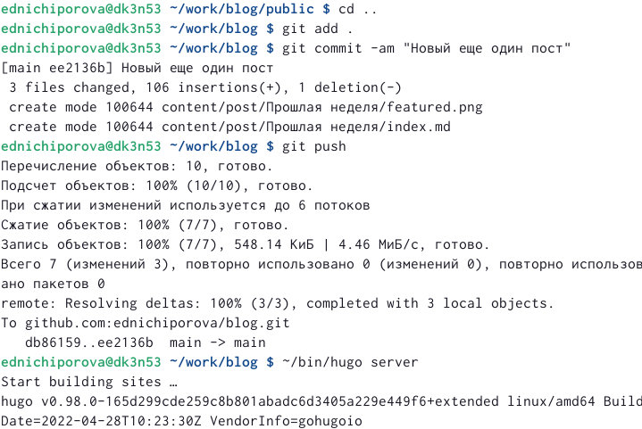

Рис. 3: Сохранение изменений в blog

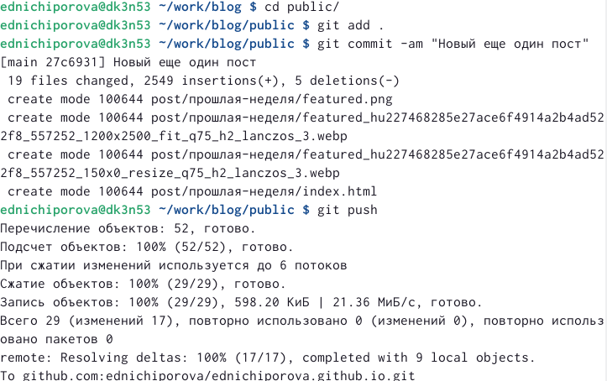 # Выводы

В результате выполнение этого этапа персонального проекта я научилась изменять информацию на сайте, добавлять посты и файлы